Директорам ОУ
Старшим вожатым,
координаторам ДОО.

Методические рекомендации по проведению областного Дня вожатых.

Уважаемые коллеги!
Направляем Вам подборку методических разработок, которые помогут Вам в проведении областного Дня вожатых.

Юлдашова Т.А.,
методист МБОУДОД ДП и Ш

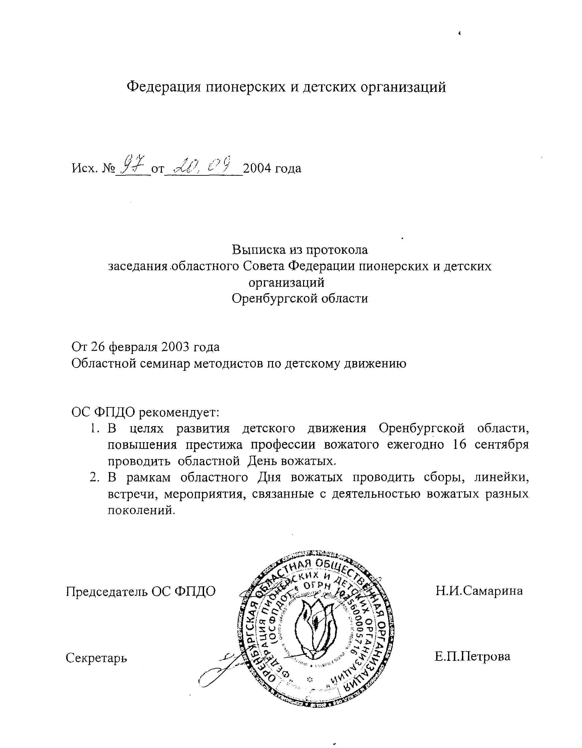

Методистам по детскому движению,
старшим вожатым,
педагогам - организаторам

Уважаемые коллеги!
Ещё на заре человечества люди поняли, что дитя человеческое, обладающее по сравнению со взрослыми меньшим запасом знаний и малым жизненным опытом, нуждается в руководстве. Так родилось понятие педагог, первоначальным назначением которого было детоводительство. И изначальный смысл слова «воспитание» обозначал «вскармливание», т.е. питание физическое. А уж потом на протяжении веков, из поколения, в поколение, передавая детям, накопленные знания и опыт люди осознали, что дитя человеческое нуждается и в питании духовном, т.е. в духовно-нравственном развитии, в присвоении накопленных обществом ценностей культуры. И испокон века возлагалась эта почётная миссия на лучших из лучших – мудрых, справедливых, знающих, практичных, авторитетных, образованных и воспитанных, обладающих умением вести за собой.
В русском языке есть два слова, обозначающие носителя этих притягательных качеств, – «вожак» и «вожатый». В словаре С.И. Ожегова даны такие нюансы их понимания: «то, кто ведёт за собой кого-нибудь», «руководитель какой-нибудь организации, общественного движения, течения», «проводник, указывающий дорогу».
Дети без вожатого (вожака) не могут: такова природа детства. Так было всегда. Такова потребность и нашего времени. Возродившееся детское движение нуждается в грамотном и мудром руководстве и в востребованной сегодня поддержке.
Сегодня вожатый для ребят – эталонный носитель культурной и социальной информации, своеобразный спутник, добрый советчик и друг, человек с богатой копилкой знаний и увлекательных идей.
Начиная с 2003 года по решению Совета Федерации пионерских и детских организаций с целью развития детского движения и повышения престижа профессии вожатого в нашем регионе, ежегодно, 16 сентября отмечается областной День вожатых.
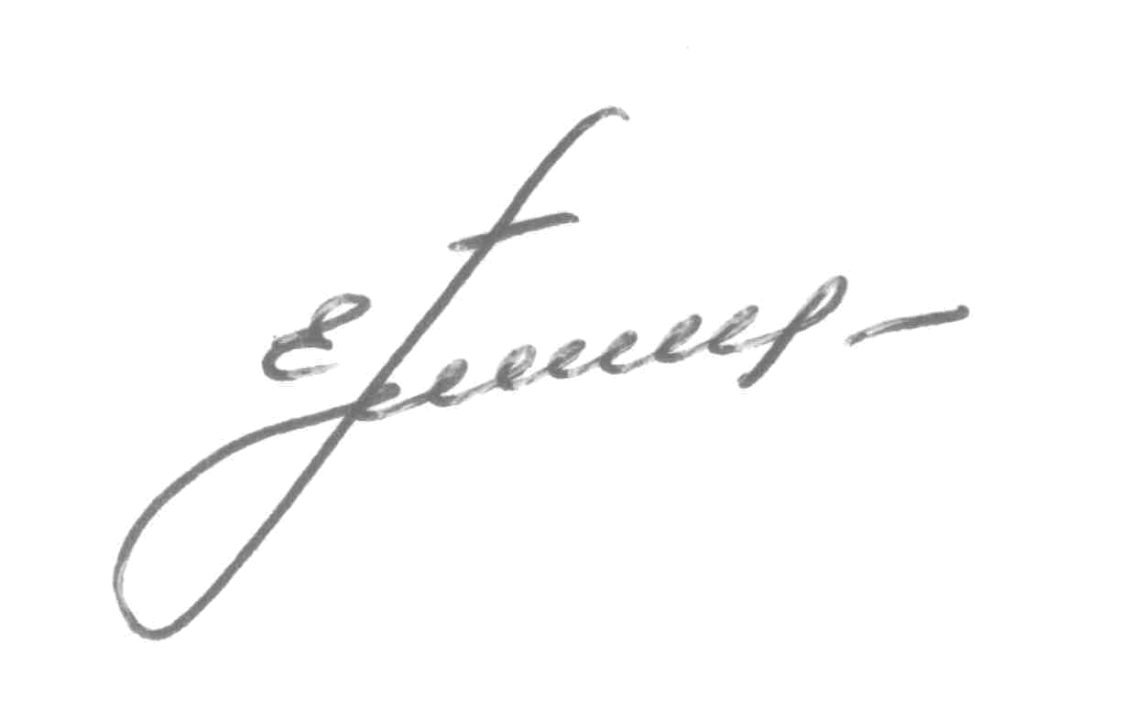
Совет Федерации пионерских и детских организаций искренне поздравляет Вас с профессиональным праздником. Желаем, чтобы на протяжении всего пути Вас сопровождали удача и успех. Здоровья, счастья и семейного благополучия Вам!

С уважением,
Председатель Совета ФПДО Е.П. Петрова

ТОРЖЕСТВЕННОЕ ЧЕСТВОВАНИЕ СТАРШИХ ВОЖАТЫХ
В РАМКАХ ОБЛАСТНОГО ДНЯ СТАРШЕГО ВОЖАТОГО

Дата проведения:
Место проведения:

Откуда ты, молодость?
Я – ото всюду.
Кем миру ты будешь?
Днем завтрашним буду!
А где ты гнездишься?
На крыльях надежды.
А кто тебе чуждый?
Глупцы и невежды.
Чем в мире дороги твои знамениты?
Они не пологи, они не избиты.
А где начинаются эти дороги?
А там, где отцов отпечатались ноги.
Сравнима любовь твоя, с чем, настоящим?
Сравнима с огнем она вечно горящим!
Какого ты, молодость, племени, рода?
Я – кровная дочка родного народа!
А песня, какая с тобою созвучна?
Где мужеству нежность бывает созвучна.
Зачем тебе это?
Чтоб пелось сердечней.
А молода будешь ты долго ли?
Вечно!!!

Ведущий 2: Молодость, юность – это не период жизни. Это состояние души. Люди стареют только из-за того, что теряют свои идеалы, перестают мечтать. Профессия вожатого, как никакая другая, дает энергию вечной молодости.
Ведь вожатый – слово зовущее. Человек, стоящий у истоков детской самостоятельности, открывающий в премудростях простых дел необъятность мира, дающий плоть словам: Родина, Долг, Достоинство, Дружба, Милосердие – это вожатый.
Ведущий 1: По мнению ребят, хороший вожатый – это открытый, искренний, откровенный человек. Высшее призвание вожатого - зажигать сердца ребят. Дело это трудное, дается не каждому.

Ведущий 1: Понимая, важность профессии старшего вожатого губернатор Оренбургской области Алексей Чернышев ввел несколько лет назад Областной День старшего вожатого, который празднуется 16 сентября.
Ведущий 2: Сегодня мы собрали в этом красивом и уютном зале старших вожатых нашей школы. Нам хочется еще раз отметить важность профессии вожатого – вожака детских сердец.
Ведущий 1: 2009 год - год молодежи.
Ведущий 2: Хочу предоставить слово старшей вожатой школы __________, которая проработала вожатой более __________.

Ведущий 1: Слово предоставляется …………. директору ОУ, гостям.

Ведущий 2: Профессия вожатого интересна и трудна, динамична и кропотлива, ответственна и напряженна. Но я считаю, что именно эта профессия дает озорной блеск в глазах, удовлетворенную усталость и благодарные воспоминания воспитанников.
Ведущий 1: Наташа, а как ты думаешь, какие качества должны определять старшего вожатого?
Ведущий 2: Вожатый должен нравиться ребятам, не держаться от них изолированно, не кричать, не командовать, ему нельзя быть хмурым, нудным, равнодушным. А главное – нужно любить всех детей, находить к ним подход.

Ведущий 1: Наташ, а как понять – вожатый должен нравиться детям? Модно одеваться, исполнять все пожелания и прихоти ребят?
Ведущий 2: А давай спросим у самих вожатых? Как они это понимают.
- Беседа со старшими вожатыми.

Ведущий 2: А еще хороший вожатый должен знать цену улыбки.
Ведь она не стоит ничего.
Обогащает тех, кто получает,
Не обедняет тех, кто отдает.
Она, как вспышка,
Память оставляет навсегда.

Ведущий 1: Дорогие наши вожатые, принимайте музыкальный подарок.
_______________________________________________________________

Ведущий 2: Если вожатый завоевал любовь и доверие своих воспитанников, он – ПОБЕДИТЕЛЬ. Именно в вожатской комнате лидеры школ проводят все перемены, именно там рождаются интересные творческие задумки и дела.

Ведущий 1:
Есть такие люди на свете,
И их, к счастью, не так уж мало,
Которые с нами смеются, как дети,
Даже когда у них взгляд усталый.
Даже когда им бывает грустно –
Они не заплачут, а всем улыбнутся.

Поздравление в стихах вожатому

Вожатый, а, вожатый!
Прими от нас привет
И много пожеланий
Добра и солнца свет.

Пусть жизнь твоя искрится,
Как лучик в хрустале,
И пусть все совершится,
Как верится тебе.

Поздравляем с Днем вожатого!
Вожатый - это сказочная личность,
И сказочно он скромен, господа,
В нём сказочно отсутствует двуличность,
И выгод он не ищет никогда.
Какая сложная работа,
Счастливым сделать хоть кого-то,
Цветок удачи принести,
От одиночества спасти,
А самому затем тихонечко уйти.

Дорогой вожатый! От всех ребят хотим поздравить Вас с торжеством и пожелать не только успеха в личной жизни, но и радостных событий в жизни общественной. Ведь мы – тоже часть его жизни, и мы хотим радова

С ОГНЁМ ПИОНЕРСКИМ В ГРУДИ

(Сценарий посвящён областному Дню вожатого ).

На сцене - знамя областной п/о и отрядные флаги

Выступление танцевального коллектива

Выходят ведущие и 3 чтеца под медленную композицию

На экране проецируется фотографии вожатых разных лет.

1 чтец: Есть люди, так похожие на звезды,
А может даже ярче звезд…
И в их лучезарной улыбке
Увидим мы детский восторг.
2 чтец: Для них в слове "счастье" - горенье
Поиск, мечта, работа,
Однажды поверить в чудо
И больше не знать покоя.

3 чтец: И мы влюблены беззаветно
В их помыслы, их мечты.
Они путеводные звездочки наши,
С ними легко нам идти.

2 чтец: Эти люди ничем не приметны
В суете городов и машин
Только мы влюблены беззаветно
В их глаза, их черты, их мечты.

3 чтец: Не снимают вожатскую форму,
Не сменяют улыбчивых глаз.
Верить в чудо для них это норма
А не верить - от жизни отказ!

(звучат торжественные фанфары, свет в зале)

1 вед.: Всем! Всем! Всем!

2 вед.: Всем, кто любит жизнь!

1 вед.: Всем, кому противна скука!

2 вед.: Всем, кто понимает ребят!
1 вед.: Всем пионерским вожатым!

2 вед.: Всем гостям нашей встречи, друзьям Пионерии!

1 вед.: Добрый день!

2 вед.: Здравствуйте!

(звучит фонограмма горна, выбегают пионеры)

Приветствие пионеров:
1. Вы слышали, горны сейчас прозвучали,
В этом торжественном, праздничном зале,
2. А горны другие, как - будто из дали
Откликнулись эхом в ответ.
3. Пускай же задорно в просторном, широком
Для всех вас звучит в этом зале высоком
4. Наш пламенный,
5. Наш пионерский,
Все: Наш самый горячий привет!

1. Вас приветствуют пионеры Волгоградской областной общественной
пионерской организации, члены ГПШ "Факел".
2. Слушайте! Слушайте! Слушайте!
Слушайте внимательно нас!
Час сегодня торжественный:
Слет вожатых у нас!
3. Озорная, веселая смелая,
Как твой образ иначе лепить
Дорогая моя Пионерия,
Никогда мне тебя не забыть.
4. На дорогах, на стройках, у сквера ли
С этим чувством я с детства знаком.
Только встречу тебя, Пионерия,
Сердце вновь затрепещет огнем!
5. Кто мы:
Все: Добровольный союз ребят и взрослых.
- Для чего мы собрались?
Все: Чтобы объединить свои усилия для добрых и полезных дел
- Что нас объединяет?
Все: Любовь к Родине, отчему краю.
- С кем мы сотрудничаем?
Все: Со всеми, кто кому понятны и небезразличны наши дела.
- Что нам помогает жить?
Все: Игра и песня,
Сюрприз и тайна,
Секрет и выдумка,
Мечта и фантазия.
- А наш девиз:
Все: "Служить Родине, Добру и справедливости!"
6. Барабанный бой, греми раскатом
Горны, протрубите веселей,
Мы сейчас приветствуем вожатых,
Наших старших, опытных друзей!

1. Вам наши приветы и поздравленья!
Все: Ура! Вожатым всех поколений!
2. Есть отличная должность на свете -
Быть хорошим другом ребят,
Перед Родиной быть в ответе,
Быть в ответе за свой отряд!
3. Тебя танец ребячий кружит,
Тебя песня зовет в поход
Ты моложе своих подружек,
Уважаемый верховод.
4. Вожатый - "профессия птица"
Труднее ее не сыскать.
С какою другою работой сравнишься
Ребячьи сердца зажигать?
5. Отважный в битве,
Горячий в споре,
Преданный в дружбе,
Крутой в борьбе,
Сердечный в песне,
Активный везде,
Российский вожатый,
Слава тебе!
2. Привет ребячьим комиссарам
Тем, у кого огонь в груди,
Тем, кто всегда шагает с нами,
Рядом, но чуть впереди.
3. Своим примером, добрым словом
Нас увлекает в новый путь,
Тех, кто ведет к вершинам новым,
Не зря вожатыми зовут!

Песня "Вожатые" с залом под аккомпонимент (1 куплет и припев)

Выходят ведущий и пионерка

Пионерка: Мы думаем, самое время
Представить наших гостей!
Итак, пионерское племя,
Ладошек своих не жалей!

1 вед.: Сегодня вожатых разных поколений приветствуют:
_______________________________________________________________
2 вед.: Вот уже 85 лет не снимая галстуков с груди с ребятами шагают их вожатые рядом,
и немножко впереди.

1 вед.: Пионерскую эру открыла весна
Краснопреснянским первым отрядом
И тогда среди гроз создавалась страна,
Шли ребята со взрослыми рядом.

2 вед.: 1922 год - в Москве по Красной Пресне прошагал первый пионерский отряд имени
Спартака, а в мае - июне в г. Ленинске образован первый на нашей земле отряд пионеров.

1 вед.: Царицынские отряды более активно формировались в рабочий районах: при ячейках РКСМ
металлургического завода ДЮМО ("Красный Октябрь", заводах "Баррикада", "металлист", при железной дороге. Их дела:
" Борьба за ликвидацию не грамотности и беспризорности;
" Создание групп октябрят.

2 вед.: Крестьян привлекала отзывчивость пионеров, их бескорыстная помощь в труде на огородах, пашнях, в уходе за домашним скотом. Нравились людям и забота отрядов о творческом развитии детей, их уважение к старшим, инициативность.

1 вед.: Вожатые первые годы работали бесплатно. Их деятельность рассматривалась как почетное и ответственное комсомольское поручение. Вот имена первых пионерских вожаков (голос за кадром):
" Николай Федорович Беневольский
" Георгий Банцеков
" Сергей Савельев
" Петр Крайнов
" Николай Аристов
" Вениамин Николаевский
" Нина Мошкова
" Анатолий Нестеров
" Алексей Прохватилов
" Александра Горшкова
" Иван Зуев
" Маша Демышева
" Катя Пустанникова
" Леля Уткина

Выступление хореографического (творческого) коллектива

2 вед.: 1933 год - открываются первые постоянные 4-месячные курсы пионервожатых по 45 человек в потоке. Курсы впоследствии развернулись в областную школу вожатых. Она действовала до середины 50-х годов.

1 вед.: 1934 год - пионерские отряды перенесли свою деятельность в школы. Деревенские отряды переписывались с воинскими частями Сталинградского гарнизона Северо - Кавказского военного округа.

2 вед.: Сталинградские вожатые и пионеры - активисты в декабре 1936 года организовали рейд
"легкой кавалерии" по выяснению имен детей, не посещавших школы.

Выступление танцевального коллектива

1 вед.: Военные 40-е годы. Фронт и тыл сжались в один могучий кулак. Было трудно всем.
Жены работали вместо мужей. Все школы, больницы, библиотеки, кинотеатры были заняты ранеными. И здесь проявили себя вожатые и пионеры.

2 вед.: Они организовывали концерты, писали письма, перевязывали раненых. Шили на фронт кисеты, вязали варежки, шарфы, шапки, готовили посылки.

1 вед.: Многие вожатые ушли на фронт или в партизанские отряды: Лиза Чайкина,
Наталья Ковшова, Ваня Земнухов (член штаба "Молодая гвардия", 10 класс). В наших партизанских краях действовали Клава Панчишкина, Аня Обрывкина, в Урюпинске - Лена Фомина.

2 вед.: 1942 год. Тимуровское движение Сталинградской области вливалось в общий поток Всесоюзного доброго дела.

1 вед.: Ученики Вихлянцевской начальной школы под руководством учительницы, комсомолки
Анны Васильевны Черновой сделали много полезных дел.

2 вед.: К концу 40-х годов в области действовало 290 пионерских дружин, но не во всех
школах области были пионерские вожатые.

Выступление творческого коллектива

1 вед.: 50-е - 60-е годы страна возрождалась, нужен был металл, бумага, вторичное сырьё. Вожатые первыми вели пионеров на фермы, на сбор семян цветов и деревьев, выращивали саженцы, следили за чистотой и порядком в зоне пионерского действия.

2 вед.: Сил ребят не жалели
На хорошие дела -
Пионерские аллеи
Посадили вдоль села.

1 вед.: С этих пор весной зеленой
За людей и за себя
Низко кланяются клены
Алым галстукам ребят.
- Давайте поприветствуем вожатую с 13-летним стажем из г. Калача Жоголеву Степаниду Макаровну.

2 вед.: В честь предстоящего 40-летия пионерской организации в январе 1961 года областной Совет объявил экспедицию "За ленинское отношение к природе".

1 вед.: За два года пионерской двухлетки юные ленинцы области высадили 320 тыс. деревьев и кустарников, заложили фруктовые сады.

2 вед.: Сталинградские пионеры собирали металлолом для пионерских тракторов и трамваев, уничтожали вредителей полей, ухаживали за садами, разводили птиц.

1 вед.: Много было дел и забот у ребят. А вожатые вместе со своим активом неустанно хлопотали о том, чтобы каждый день был интереснее, насыщеннее предыдущего, внес в жизнь пионеров что-то новое, неизвестное.
2 вед.: Значком ЦК ВЛКСМ "За активную работу с пионерами" и "Лучшему пионерскому вожатому" награждены:
Золотарев Владимир Ильич - директор Николаевского Дома пионеров;
Толмачев Владимир Николаевич - учитель школы им. Ломоносова р.п. Средняя Ахтуба;
Молодцова Фаина Сергеевна - пионервожатая СШ № 1 г. Михайловки;
Гречкина Антонина - вожатая школы № 21 г. Сталинграда;
Лачугин Владимир Николаевич - директор Каршевитской восьмилетней школы;
Морозова Эльвира Михайловна - вожатая, директор Ленинского Дома пионеров.

Выступление творческого коллектива

1 вед.: Начало 70-х годов ознаменовалось 4-ым Всесоюзным слетом пионеров маршем "Всегда готов!".

2 вед.: В программе марша "Всегда готов!" пионеры активно участвовали на
маршруте: "Пионер - строй", "Мир и солидарность", "Сильные, смелые, ловкие".

1 вед.: В 1972 году в честь 50-летия пионерия награждается вторым орденом Ленина - высшей наградой страны, да и как не наградить. Сталинградские пионерские дружины пишут летописи, участвуют в операциях: "Зернышко", "Пионерские рельсы БАМу", "Живое серебро", работают в поле, соревнуются не только дружины, но и отряды, звенья.

2 вед.: Борьба за быть правофланговыми. Более четверти века отделяет нас от
тех лет, но нашим вожатым кажется, что это было вчера.

1 вед.: Заслушиваемся мы рассказами о своей пионерской жизни вожатой
школы № 92 Ларисы Рыковой. Она проработала вожатой несколько лет в "Артеке".

2 вед.: В дружине Лидии Петровны Ивановой работали вожатыми мастерицы
швейного ателье, рабочие завода имени Ленина.

1 вед.: Походы, дружба с сельскими школами, военные игры на местности, вечера у костров.

Выступление творческого коллектива

1 вед.: 80-е годы - это марши, экспедиции, парады, конкурсы, это лучшие школы актива, штабы. Работа профильных отрядов юных друзей милиции, пожарников, инструкторов дорожного движения.

2 вед.: 1982 год - Всесоюзный марш юных ленинцев "Всегда готов!" проходил в три этапа и посвящался 60-летию образования СССР (рассказ о вожатых).

1 вед.: Сегодня в зале вместе с нами вожатые 70-х - 80-х годов Шепилова Лидия Васильевна и
Роньшина Людмила Антоновна.

2 вед.: Галина Ивановна Фролова работала вожатой, заведующей школьно-пионерского Сталинского, ныне Центрального райкома комсомола, 7 лет работала деканом исторического факультета Волгоградского педагогического университета, кандидат исторических наук.

1 вед.: Евгения Федоровна Шаталина пережила в раннем детстве страшные бомбежки Сталинграда фашистами, воспитанница детского дома, 15 лет отдала
вожатскому делу, награждена медалью "Ветеран труда", знаком ЦК ВЛКСМ

"Лучшему пионерскому вожатому", член общества "Дети военного Сталинграда".

Чтец: Пионервожатая Л. Щипахина
Пионервожатая
Школы поселковой -
Ситцевое платье,
Пояс васильковый.

Вьется галстук красный
На груди горячей,
Только люди разное
Про тебя судачат.

Бабы в твою сторону
Все глядят с обидою,
Городскому говору
Твоему завидуя.

В чем же виновата ты?
Вьётся сплетен нить,
Пионервожатая,
Как ты будешь жить?

Только ты веселая,
Не грустишь никак.
Над сосновой школою
Вьётся красный флаг.

На камнях щербатых
Солнце пьет росу.
Здесь твои юннаты
Выловят лису.

А на зорьке ранней
За сосновой кущей
Будет первый планер
В небеса запущен.

Плотно губы сжатые,
Волосы как рожь.
Пионервожатая,
Так ли ты живешь?

Может, мало этого,
Может, все не так?
… А какого цвета - 8 -
Возле школы флаг?

И шагает лето,
Горнами трубя,
Ведь такого цвета
Сердце у тебя!

Будет мягче ветер,
Небеса чисты,
Будет ли на свете,
Как захочешь ты?

Выступление творческого коллектива

2 вед.: С конца 80-х годов пионерская организация страны находилась в глубоком кризисе
почти 6 лет в нашей области не было пионерских отрядов.

1 вед.: Однако, сейчас мы с гордостью заявляем: мы - возродившаяся областная пионерская
организация, в наших рядах 10 тыс. пионеров.

2 вед.: Пионерские отряды и дружины действуют в 7 школах областного центра и в 24
городах и районах области.

1 вед.: В Краснооктябрьской средней школе Алексеевского района бессменно 28 лет работает
пионервожатой Александра Ивановна Резникова. Благодаря ее преданности и идеям пионерства
сохранена пионерская дружина, штаб Тимура, игра "Зарница".

2 вед.: Вдумчиво и самозабвенно трудится истинный педагог Тамара Ивановна Никитина в г. Котово. Под ее руководством интересно и плодотворно работает клуб "Алый галстук".

1 вед.: В Палласовском районе с августа 1997 г. работают пионерские отряды и дружины в 22 школах.

2 вед.: Теплые слова благодарности и признательности говорим Нине Викторовне Брытченко,
коллективу СШ № 1, Детского центра г. Ленинска за целенаправленную работу по возрождению
богатой традициями пионерской жизни.

Выступление творческого коллектива

1 вед.: А 6 марта этого года в г. Ленинске проходил слет вожатых разных поколений. Тепло и радостно приветствовали участники встречи вожатых - ветеранов. На этом слете принято обращение к молодым вожатым третьего тысячелетия. Слово предоставляется ________________________________
(зачитывается текст Обращения).

2 вед.: И сегодня эстафета пионерских дел продолжается!

1 вед.: В области создаются районные и городские организации, работают Советы: в г.Михайловке, Волжском; районах: Михайловском, Ольховском, Среднеахтубинском, Камышинском.

2 вед.: Много молодых вожатых встают к штурвалу пионерских кораблей. А опытные - кто советом, а кто и делом помогают новичкам освоиться - вожатые всегда в строю.

1 вед.: Сегодня в средней школе № 84 г. Волгограда работает отряд младших пионеров под руководством учениц этой же школы Андреевой Ксении и Захаровой Веры. Они - пионеры - инструкторы.

2 вед.: Во время школьных каникул несут пионерскую вахту в профильном пионерском лагере "Костер" вожатые из педагогического отряда "Пламя", все они студенты высших и средних учебных заведений.

Приветствие вожатых

1 вед.: Слово для приветствия вожатых разных поколений предоставляется председателю ВООПО
и Совета "Гори, костер!", кандидату педагогических наук Марии Егоровне Чулковой.

Вручение приветственных адресов, книг "Гори, костер!", цветов

1 вед.: Сегодня для некоторых ребят, находящихся в этом зале, особый, торжественный день. Они приняли очень ответственное и правильное решение - вступить в ряды пионерской организации. Мы приглашаем их на сцену. Носить галстук сегодня - большая смелость, ведь от пионера требуется значительно лучше учиться, больше и активнее, чем другие, включиться в общественно-полезные дела. Долг каждого пионера - сделать жизнь в отряде интересной и веселой. Ребята, вам посчастливилось быть принятыми в пионеры лучшими вожатыми области.
К торжественному обещанию смирно!

Я, (Ф. И. ), вступая в пионерскую организацию, обещаю любить свою Родину, дорожить ее историей, природой, культурой. Обещаю выполнять пионерские законы, беречь и хранить честь своего красного галстука и нашего Красного Знамени.

Право повязать галстуки предоставляется вожатым.
Надеюсь, что вы достойно продолжите пионерскую биографию дедушек и
бабушек, своих родителей, ведь они в вашем возрасте были в рядах этой организации.

Страничка о матери.

Приложение № 1

Замер класс в торжественном молчании
Ждут друзья твоих заветных слов.
Ты даешь сегодня обещанье,
Что пионером стать готов!

Будешь стойким, честным, верным,
Значит будешь ты везде.
Настоящим пионером -
И в учебе, и в труде!

С этим галстуком смелее
Ты отправишься в поход.
С ним дружнее, веселее,
Дело трудное пойдет.

Так храни же галстук этот
Он тебе - надежный друг.
Он правдивым ясным светом
Освещает все вокруг.

С ним иди в далекий путь
И его достоин будь!
Помни, что галстук не зря ты надел
Стань продолжателем доблестных дел!

День вожатого – праздник всех поколений!

При слове «вожатый» дети вспоминают, пожалуй, одни из лучших моментов жизни. Так что не зря областная Дума учредила День вожатого – 28 февраля. По этому поводу Волгоградская областная общественная пионерская организация, обком КПРФ, ВРОО «За спасение детей Отечества», А.В.Апарина, Н.А.Салина, Г.И.Хорошева и областной Комитет по делам молодежи устроили настоящий праздник. В центре внимания, конечно, были вожатые – всех времен, начиная с совсем юных и заканчивая ветеранами. Тут есть секрет: если у человека на шее красный галстук, он вечно остается молодым!
Торжественная часть началась с речей. Порадовались за то, что пионерия возрождается (а некоторые пионерские организации и не прекращали работать!), детьми есть кому заняться. В школах области работают 1222 детские организации. Ежегодно проводится областной конкурс «Лучший вожатый». Но заместитель председателя ОКДМ Т.С.Сеидова отметила, что с каждым годом участников становится… меньше, хотя расходы бюджет берет на себя. Так что, дорогие вожатые, не стесняйтесь!
Хороших новостей много: в г.Котово возобновила работу газета «Пионерская правда», лагерю «Костер» исполнилось 10 лет, к 60-летию Победы в Сталинградской битве ребятами и вожатыми проводятся акции в помощь ветеранам.

Какой вожатый без песни!

Самой приятной частью встречи стало награждение. Сначала подарки и грамоты вручили старшему поколению маститых вожатых-пионеров, а Мария Егоровна Чулкова удостоилась отдельным благодарственным письмом. Затем призы из рук Алевтины Апариной (которая сама была когда-то вожатой!) получили ребята из вожатского отряда «Пламя». Алевтина Викторовна тоже сказала много хороших слов и, что более важно, попросила высказаться всех, кому требуется помощь. Раз уж представилась возможность, Мария Егоровна сообщила о своей программе, и депутат попросила оформить идею в письменном виде.
Еще одним сюрпризом стало известие о новом законе Президента: наряду с государственным флагом теперь везде будет вывешиваться флаг Победы: красный, со звездой в углу.

День вожатого – праздник всех поколений!

При слове «вожатый» дети вспоминают, пожалуй, одни из лучших моментов жизни. Так что не зря областная Дума учредила День вожатого – 28 февраля. По этому поводу Волгоградская областная общественная пионерская организация, обком КПРФ, ВРОО «За спасение детей Отечества», А.В.Апарина, Н.А.Салина, Г.И.Хорошева и областной Комитет по делам молодежи устроили настоящий праздник. В центре внимания, конечно, были вожатые – всех времен, начиная с совсем юных и заканчивая ветеранами. Тут есть секрет: если у человека на шее красный галстук, он вечно остается молодым!
Торжественная часть началась с речей. Порадовались за то, что пионерия возрождается (а некоторые пионерские организации и не прекращали работать!), детьми есть кому заняться. В школах области работают 1222 детские организации. Ежегодно проводится областной конкурс «Лучший вожатый». Но заместитель председателя ОКДМ Т.С.Сеидова отметила, что с каждым годом участников становится… меньше, хотя расходы бюджет берет на себя. Так что, дорогие вожатые, не стесняйтесь!
Хороших новостей много: в г.Котово возобновила работу газета «Пионерская правда», лагерю «Костер» исполнилось 10 лет, к 60-летию Победы в Сталинградской битве ребятами и вожатыми проводятся акции в помощь ветеранам.

Какой вожатый без песни!

Самой приятной частью встречи стало награждение. Сначала подарки и грамоты вручили старшему поколению маститых вожатых-пионеров, а Мария Егоровна Чулкова удостоилась отдельным благодарственным письмом. Затем призы из рук Алевтины Апариной (которая сама была когда-то вожатой!) получили ребята из вожатского отряда «Пламя». Алевтина Викторовна тоже сказала много хороших слов и, что более важно, попросила высказаться всех, кому требуется помощь. Раз уж представилась возможность, Мария Егоровна сообщила о своей программе, и депутат попросила оформить идею в письменном виде.
Еще одним сюрпризом стало известие о новом законе Президента: наряду с государственным флагом теперь везде будет вывешиваться флаг Победы: красный, со звездой в углу.

Сценарий праздничной
конкурсно-развлекательной программы, посв.
Дню вожатого

Место и время проведения: 10 сентября 2010г., актовый зал ЦРТДиЮ, 10.00ч.

Ход программы
Звучит торжественная музыка.
ВЕД.: - Добрый день, дорогие гости, уважаемые вожатые! Мы рады видеть Вас, покровителей детских сердец и добрых наставников детства!

В детских глазах отражается сказка,
Льётся лучами доверчивый свет,
Свет доброты, неуёмная ласка,
Лучшей награды вожатому нет!

Перелистав известные тома,
Мы учим их словами и делами.
Мы знаем, наша помощь им нужна,
Ребятам с любопытными глазами.
ВЕД.: - Дорогие вожатые! Поздравляем Вас с профессиональным праздником и началом нового учебного года!
Вед.: - Предлагаем начать наш праздник с исполнения гимна ФПДО!
ГИМН ФПДО «Смелей вперёд!»
Исполнение гимна
- Слово для поздравления предоставляется директору Центра развития творчества детей и юношества Гончарук Вере Андреевне.
ВЕД.: - По традиции, нашу встречу мы начинаем с подведения итогов прошедшего года, и планов на новый учебный год. Итак, что ждёт нас впереди?
- Слово предоставляется методисту Центра Архиповой Ольге Николаевне.
ВЕД.: - А теперь самая приятная часть нашего праздника. И начнём мы её с поздравления именинников. Поздравления с днём рождения принимают:
- Чернышова Марина Викторовна!
- Гончарова Марина Анатольевна!
_______________________________________________________________________________________________________________________________________________________________________________________________________________________________________________________________________
ВЕД.: - Дорогие наши!
Мы вам желаем процветанья,
Добра, здоровья, красоты,
Пусть исполняются желанья,
Пускай сбываются мечты!
Пусть радость вам приносит труд
Пускай решаются задачи,
Пусть дети чуткими растут,
Во всём сопутствует удача!
ВЕД.: - Примите в подарок эту замечательную песню!
ПЕСНЯ
ВЕД.: - Обычно в этот осенний день мы проводим посвящение новых вожатых. В этом году вожатыми стали:
____________________________________________________________________________________________________________________________________________________________________________________________________________________________________________________________________________________________________________________________________________________________________________________________________________
ВЕД.: - Пусть будет дело каждое по силам
И все пути ведут вперёд и ввысь,
Для сердца станет радостным и милым
Всё то, что вам подарит жизнь!
ВЕД.: - И по традиции, для новых вожатых – конкурс-посвящение!
«Немые пожелания»
ВЕД.: - Вам задание такое: выскажите друг другу разные пожелания. Но сделать это надо молча.
Заранее готовятся записанные пожелания. Участники по очереди вытягивают их и, никому не показывая, изображают их без слов. Остальные угадывают.
Пожелания:
- Я желаю вам не болеть, не простужаться. И с улыбкой каждый день спортом заниматься;
- Я желаю вам много-много радостных, солнечных и весёлых дней;
- Я желаю получить кучу приятных подарков и удивительных сюрпризов;
4) Я желаю любящих близких и добрых друзей;
5) Я желаю смелых поклонников и послушных детей;
6) Я желаю головокружительных успехов в работе.

«Ритуал вручения»
ВЕД.: - Самые памятные моменты в жизни каждого человека - когда ему что-то вручают. Вот вам задание: придумайте и покажите ритуал вручения...
- учительской указки – молодому педагогу;
- ключа от кабинета – вахтёрше;
- галстука - новому члену детской организации;
- подзатыльника - нерадивому подопечному.

ВЕД.: - Вожатые – люди творческие, энергичные, вечно молодые. Они всю жизнь окружены детьми, а их любимое занятие – игра.
- И сейчас мы предлагаем всем принять участие в нашей конкурсно-развлекательной программе.

